**Prøvetakingsutstyr:**

ThinPrep® Pap test; beholder med PreservCyt® fikseringsvæske, Rovers® Cervex-Brush® cervixbørste

**Prøvetaking:**

Det er viktig å ha god oversikt over portio når prøven skal tas.   
Selvholdende vaginalspeculum bør brukes. Det gir god oversikt og bruk av kuletang unngås.

Forbered alt utstyr før prosedyren startes.

Sjekk utløpsdato på prøvebeholderen. Ikke bruk prøvebeholdere som har gått ut på dato.

Pass på å fjerne plastforseglingen fullstendig fra lokket på beholderen og kast.

Fyll ut rekvisisjonsblankett og prøvebeholder med pasientinformasjon.

Dersom pasientinformasjon mangler, kan prøven bli returnert.

Åpne prøvebeholderen før prøven tas.

Unngå bruk av smøremiddel ettersom det kan påvirke den væskebaserte Pap test-prosessen.

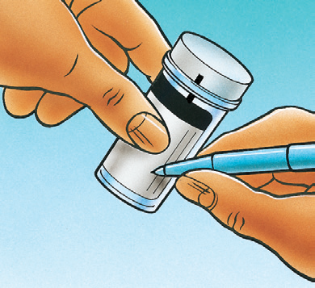

**Fyll ut**

pasientens fulle navn og fødselsnummer på prøvebeholderen.

Pasientinformasjon og medisinsk historie på rekvisisjonsblanketten.

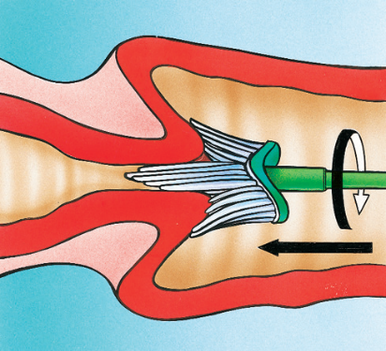

**Ta**

en adekvat prøve fra livmorhalsen med en cervixbørste. Et spekulum kan varmes opp med lunkent vann hvis ønskelig. Om nødvendig kan en liten mengde vannløselig smøremiddel brukes på sidene av spekelet. Før inn børsten i livmormunnen til de korteste bustene får god kontakt med ektocervix. Trykk lett og roter samtidig børsten 360° i én retning 5 ganger.

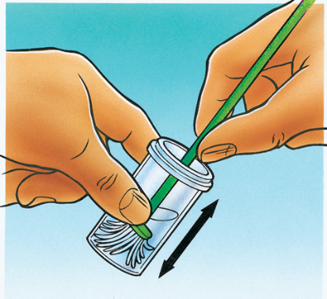

**Skyll**

umiddelbart cervixbørsten i prøvebeholderen med PreservCyt® Solution ved å trykke den mot bunnen av beholderen slik at busten spres. Dette gjentas 10 ganger og avsluttes så med å vispe børsten kraftig for å frigjøre ytterligere materiale. Undersøk børsten visuelt for å forsikre at det ikke er noe restmateriale igjen. Kast prøvetakingsbørsten.

La ikke hodet av cervixbørsten bli stående igjen i prøvebeholderen.

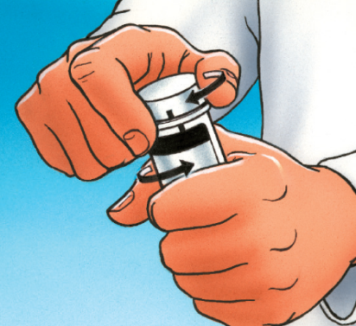

**Skru**

lokket igjen slik at det sorte merket på lokket passerer det sorte merket på beholderen.

Ikke skru for hardt igjen.

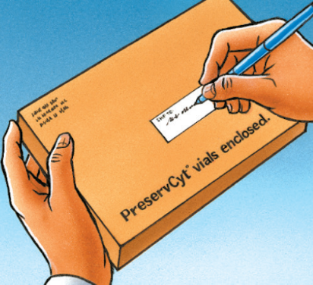

**Legg**

beholderen sammen med rekvisisjonsblankett i en transportbeholder for transport til laboratoriet.

**Vanlige spørsmål og svar**

**Hva gjør jeg dersom prøvebeholderen velter?**

Dersom beholderen velter etter at prøven er tatt, sjekk om det er noe gjenværende væske i beholderen. Dersom en tredjedel av væsken fortsatt er igjen, kan beholderen fortsatt sendes til laboratoriet for å prepareres. Legg inn et notat i rekvisisjonsblanketten om at det har blitt

sølt. Ikke overfør mer væske fra en annen beholder, da laben vil gjøre de nødvendige justeringer.

**Kan jeg ta en prøve dersom pasienten menstruerer?**

Nei. Peri-menstruelle prøver bør unngås.

**Kan jeg bruke cervixbørsten i de tilfeller hvor det er stenose på livmormunnen?**

Det er mulig å bruke cervixbørsten, men det er også mulig å bruke en endocervikalbørste dersom det ifølge prøvetakerens vurdering vil være bedre. Begge prøvetakingsredskaper skal i så fall skylles i samme prøvebeholder.

**Kan jeg bruke cervixbørsten til prøvetaking på kvinner som har fått utført hysterektomi?**

Cervixbørsten kan brukes til å ta prøven med en feiende bevegelse.

**Kan jeg bruke cervixbørsten dersom det er omfattende cervikal ektopi?**

Cervixbørsten kan brukes når det er omfattende cervikal ektopi. Prøven tas med en sirkulær feiende bevegelse.

**Kan jeg bruke glidemiddel?**

I det lengste bør smøremiddel unngås ettersom det kan påvirke den væskebaserte ThinPrep pap test-prosessen. Som regel er det tilstrekkelig å væte spekelet med lunkent vann, eventuelt sparsomt med vannløselig glidemiddel ytterst på spekelnebbene

**Må jeg ta en separat prøve for HPV-testing?**

Nei – HPV-testing kan utføres på samme materiale som er tatt til den væskebaserte ThinPrep pap testen.

**Husk**

Dersom det er veldig mye slim, tørk dette forsiktig av

før prøvetaking.

Bruk enten en cervixbørste alene eller plastspatel og

endocervikalbørste sammen.

Cervixbørsten skal roteres 5 ganger med klokken.

Drei plastspatelen 360° og den endocervikale børsten en

kvart til en halv gang.

Skyll prøvematerialet over i beholderen umiddelbart.

Sett tilbake lokket på beholderen og skru igjen slik at

det sorte merket på lokket passerer det sorte merket på

beholderen for å unngå lekkasje.

Pass på å holde den delen av beholderen som ikke er

merket fri for merker slik at innholdet er synlig.

Dersom barkode-merker brukes, må disse påføres

horisontalt rundt prøvebeholderen.

Prøvene bør sendes til laboratoriet uten forsinkelser.

**IKKE**

IKKE rengjør cervix eller bruk en cervikal svaber før den

cervikale prøven tas.

IKKE bruk en endocervikalbørste alene.

IKKE bruk trespatel under noen omstendigheter.

IKKE bruk glidemiddel.

IKKE la prøvetakingsredskapet bli stående i beholderen mens

du tar deg av pasienten.

IKKE skru lokket for hardt igjen på beholderen.

IKKE brekk av hodet på cervexbørsten og la det stå

i beholderen.

IKKE påfør flere merker på utsiden av beholderen.

IKKE påfør barkode-merker vertikalt på beholderen.

IKKE bruk prøvebeholdere som har gått ut på dato.

IKKE drøy forsendelsen til laboratoriet.

**Eksterne referanser**

|  |
| --- |
| [6.7.19 Kreftforeningen](https://kreftforeningen.no/) |
| [2.35.1.3 Livmorhalsprogrammet](https://www.kreftregisteret.no/screening/livmorhalsprogrammet/) |